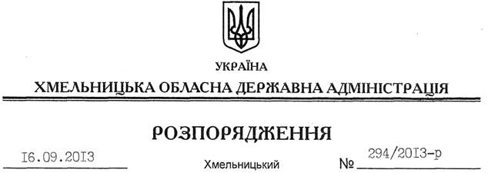

Про надання дозволу на розробку технічної документації із землеустрою щодо встановлення (відновлення) меж земельної ділянки в натурі (на місцевості) ТОВ “ЕНЕРДЖІ СТРІМ”

На підставі статей 6, 21, 39 Закону України “Про місцеві державні адміністрації”, статей 17, 93, 122, 123, 124, 134 Земельного кодексу України, статті 55 Закону України “Про землеустрій”, розглянувши клопотання ТОВ “ЕНЕРДЖІ СТРІМ” від 12 вересня 2013 року № 27/12-09/13 та подані матеріали:
1. Надати дозвіл товариству з обмеженою відповідальністю “ЕНЕРДЖІ СТРІМ” на розроблення технічної документації із землеустрою щодо встановлення (відновлення) меж земельної ділянки в натурі (на місцевості), кадастровий номер 6823082400:04:010:0037, за рахунок земель державної власності (землі промисловості, транспорту, зв’язку, енергетики, оборони та іншого призначення), що знаходиться за межами населених пунктів на території Грушковецької сільської ради Летичівського району.
2. ТОВ “ЕНЕРДЖІ СТРІМ” при розробленні технічної документації із землеустрою щодо встановлення (відновлення) меж земельної ділянки в натурі (на місцевості) забезпечити дотримання вимог чинного законодавства.
3. Контроль за виконанням цього розпорядження покласти на заступника голови облдержадміністрації В.Галищука.

Голова адміністрації В.Ядуха

